Pada dasarnya Laravel memiliki alur utama / workflow seperti berikut

***Route > controller + eloquent (model) > view***

**Route** ---> routes/web.php

Berfungsi untuk mengatur URL yang mana dan file apa yang dieksekusi ketika URL itu dipanggil.

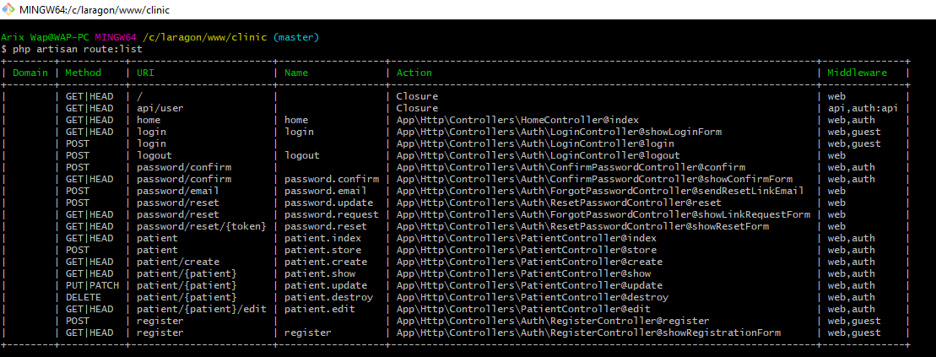Untuk melihat list route, dapat menggunakan command php artisan route:list di dalam folder Laravel. Pastikan buka di terminal terpisah dengan VS Code agar bisa dilihat Fullscreen.

Ini dia penjelasan table route nya

1. **Method**

Jenis method yang dipanggil melalui URL. Disana ada 4 jenis method, yaitu: GET|HEAD, POST, PUT|PATCH, DELETE   
  
Selama ini kita mengenal hanya ada method **GET** dan **POST**. Ye khan?  
Tapi ternyata ada lagi 2 method yaitu **PUT/PATCH** dan **DELETE.**  
Bedanya **PUT/PATCH** digunakan untuk mengedit / mengubah data di dalam Laravel. Tidak seperti **POST** yang hanya menyimpan data. Method **DELETE** sendiri untuk menghapus data.

1. **URI**inilah URL yang tampil di browser. Jika nama URI disana adalah *patient/create* , maka di browser akan tampil menjadi *localhost/patient/create*.  
     
   Di URI Patient ada nama **patient/{patient}** , nama di dalam kurawal itu artinya **variable**. Jadi bisa berupa angka ID atau lainnya

Jika kita perhatikan, ada beberapa URI yang memiliki URL yang sama, misalnya URI patient/{patient}. Namun apa yang membedakannya?? Method lah yang membedakannya. Jadi sebuah URI dipanggil dengan sebuah method yang dipilih, akan diarahkan ke file action yang dipilih sesuai urutan garisnya

1. **Name**

Setelah melihat URI diatas, pasti kamu berpikir bagaimana cara memanggilnya berdasarkan method yang diinginkan khan? Laravel sudah menyediakan hal ini.  
kamu hanya perlu menggunakan fungsi route(‘nama.rutenya’).  
  
Misalnya kita lihat patient.store, jika kita mengetik route(‘patient.store’), maka akan dibuat URL : localhost/patient dengan method post  
  
NAMUN, perlu diingat. Jika memilih route yang memiliki URI {nama_variable}, kamu harus memasukan variable di parameter kedua.  
Contoh : patient.update

Pemanggilan route nya menjadi route(‘patient.update’, $idPatient)

Contoh lengkapnya bisa dilihat di file saja nanti

1. **Action**

Ini adalah directory file controller yang dipanggil oleh route tersebut.  
symbol @ adalah nama function di dalam file controller tersebut

1. **Middleware**

Middleware adalah sejenis coding yang dijalankan Laravel sebelum atau sesudah controller di eksekusi.  
Disana ada beberapa jenis middleware:  
web : url bisa diakses public

api, auth:api : url digunakan utk API **(Skip dulu krn tidak akan digunakan disini)**

web, guest : url bisa diakses public

web, auth : url hanya bisa diakses jika login

Mungkin untuk sekarang kita hanya akan cukup menggunakan middleware **Auth** lewat route/web.php. Ada contohnya disana.  
Untuk cara kerja dan pengembangannya nanti saja dipelajari jika sudah memahami dasar dasar laravel

**Controller** ---> app/Http/Controllers/

Inilah file utama dimana kamu akan memilih data, mengolah data, memilih view untuk menampilkan data di dalam web.

Tadi sudah lihat di route khan? Route mana akan memanggil controller dengan function yang mana. Disinilah sekarang gunanya function tersebut.

Laravel default memiliki 7 function / method :

1. **public function index()**

biasanya untuk pengolahan dan penampilan seluruh data

1. **public function create()**

biasanya untuk menampilan form input data

1. **public function store()**

untuk proses penyimpanan data dari form di function create

1. **public function show()**

biasanya untuk menampilkan halaman detail dari sebuah data

1. **public function edit()**

biasanya untuk menampilkan form edit dari sebuah data yang dipilih

1. **public function update()**

untuk proses update data dari hasil input form edit

1. **public function destroy()**

untuk menghapus data

Sebenarnya kita sendiri bisa membuat custom function dengan proses custom yang kita inginkan. Namun Laravel sudah menyediakan function dasar yang umum sering digunakan. Untuk sekarang kita ikuti dulu standar yang diberikan Laravel.

Di dalam function controller inilah kita akan menggunakan **ELOQUENT** / Model nya si Laravel. ELOQUENT lah yang bertugas mengubungkan database dengan controller.

Basically, satu Eloquent hanya mewakili satu table saja. Tapi untuk keperluan relationship tetap dapat dilakukan, nanti di sesi 2 saja. Tapi jika kepo bisa dibaca di dokumentasi Laravel.  
Untuk pahami dulu cara menggunakannya. Oh ya, contohnya ada di PatientController dimana dia berhubungan dengan Eloquent Patient.

Sama seperti Migration, Eloquent dan Controller juga bisa dibuat dengan menggunakan command php artisan

Setelah mengolah data dengan eloquent, barulah data tersebut ditampilkan di view

**Views** ---> resources/views/

HTML CSS, JS semua dipanggil disini.

Data yang kamu oleh di controller akan ditampilkan disini juga.

Yang perlu dipahami adalah, LARAVEL menggunakan BLADE sebagai template viewnya.

Example : nama_view.blade.php

Di dalam folder view ada folder **auth, layouts, patient**  
folder layout layaknya seperti puzzle. Didalamnya ada blade template utama yang isi contentnya bisa kita ubah.

Jika dilihat di PatientController, kita hanya melihat return view(‘patient.create’).  
Itu artinya kita memanggil file blade di dalam folder patient/create.blade.php  
Namun bagaimana kita bisa memilih layout yang diinginkan?  
  
Itu diatur di dalam file create.blade.php itu sendiri. Di atas line pertama ada fungsi blade @extend(‘layouts.admin’)

Artinya kita menggunakan layout admin di dalam view tersebut.  
  
Coba kita buka file layout.admin.php  
di dalamnya ada fungsi blade bernama @yield(‘content’). Di dalam sana lah content dari view kita ditampilkan.  
Jadi 1 layout bisa digunakan berkali kali

**STYLING CSS**  ---> resources/sass/

Kepikiran ga buat gimana caranya bikin file CSS di Laravel ?  
Disini kita menggunakan SASS / SCSS, sedikit lebih kece dari CSS

Namun kamu tidak perlu terlalu dalam mempelajari SASS, jika belum mengerti kamu bisa menggunakan coding CSS di dalam SASS.

Jika ingin tetap mencoba belajar SASS, bisa disini : <https://sass-lang.com/guide>

Di dalam folder itu ada 4 files :

* app.scc : ini main file SASS nya
* _functions.scss : tempat meletakan mixin / functions SASS
* _variables.scss : tempat variable SASS,
* _theme.scss : style utama mu, disini kamu akan sering bekerja

PERLU DIKETAHUI. SASS memerlukan NPM untuk mengcompile file scss menjadi css. (Browser tidak akan bisa membaca file scss langsung)  
Karena itu sebelum mengedit theme.scss, pastikan menjalankan command npm run watch

**CATATAN** : Ketika pertama kali inisial Laravel, pastikan melakukan npm install. Jika tidak npm run watch kemungkinan akan error karena file node_modules belum lengkap

Untuk sekarang itu saja dulu..